2025寒假第三十一届全国高校师资培训班-嵌入式方向

邀 请 函
各院校：
为了满足社会对嵌入式开发人才的迫切需求，培养具备前沿IT知识的师资力量，提高高校教师教育教学改革与创新的业务水平和能力，由华清远见教育集团主办，软件行业协会嵌入式系统分会、ST支持，举办“2025寒假第三十一届全国高校师资培训班-嵌入式方向”。本次师资班从嵌入式课程体系设计、教学经验分享、教学资源分享、项目案例与平台实训等多方面入手，结合华清远见自主研发的嵌入式虚拟仿真系统（FS_EMBSIM），通过理论结合实践的教学方式，让老师快速提升嵌入式相关专业技术水平及教学能力，帮助高校老师快速的开设或提升嵌入式相关课程。华清远见产学研相结合的优势，也将为高校嵌入式相关课程的建设与教学实践提供教学体系/实验平台/项目案例/师资培养/实验室建设/在线课程等的一体化的解决方案，全面推进高校嵌入式相关学科建设。
现将相关具体事宜通知如下：

一、课程背景
智能硬件和半导体行业的发展对嵌入式人才的需求产生了积极的影响。随着智能硬件技术的不断发展，各种智能设备如智能家居、智能医疗、智能制造等领域对嵌入式人才的需求不断增加。智能硬件行业需要嵌入式工程师来负责硬件和软件的集成和优化，以确保智能设备的性能和稳定性。嵌入式工程师需要具备硬件设计、软件开发、调试测试等多方面的技能。半导体行业是信息技术的重要组成部分，对嵌入式人才的需求也在不断增加。嵌入式工程师在半导体行业中主要负责芯片的设计、验证和测试等工作。他们需要具备深厚的电子和计算机科学知识，了解数字和模拟电路的设计，同时还需要掌握相关的EDA工具和设计方法。
嵌入式课程需要教师具备较高的专业素质和实践经验，但目前高校中从事单片机嵌入式教学的教师数量相对较少，且很多教师缺乏实际开发经验。另外嵌入式处理器内部结构抽象复杂，目前的硬件教学设备很难生动的展现，导致教学难度较大。
依据《关于2017-2020年开展示范性虚拟仿真实验教学项目建设的通知》（教高厅[2017]4号）文件精神，众多高校开展国家虚拟仿真实验教学项目建设工作。华清远见也积极开发嵌入式、物联网、人工智能方向的虚拟仿真软件项目。目前华清远见物联网虚拟仿真系统（FS_AIOTSIM）和人工智能虚拟仿真系统（FS_AISIM）已经成功应用于多所高校的物联网和人工智能课程。此次嵌入式课程将应用华清远见最新研发的嵌入式虚拟仿真系统（FS_EMBSIM）作为线上实验平台。

二、课程亮点
课程全程采用华清远见最新升级的《嵌入式虚拟仿真系统V3.0》软件，理论结合实践，快速掌握嵌入式开发技术，以及课程建设思路。
1、嵌入式虚拟仿真软件主要解决嵌入式学习过程中的3个痛点：
（1）芯片内部结构抽象，不易理解
（2）需要很多硬件条件，学习门槛高且不方便
（3）软硬件知识点分散，不好串联，不易系统学习
2、嵌入式虚拟仿真软件主要包含如下功能：
支持知识点项目管理、处理器内核相关功能仿真、外设控制器仿真、原理图应用仿真、PCB各层线路仿真、支持3D电路板仿真、3D场景仿真、流程图编程仿真、STM32CubeMX HAL库源码仿真、支持FreeRTOS、RT-Thread等RTOS、支持LVGL等UI。
系统通过仿真的方式，让控制器等抽象的知识点变的生动易学。除了处理器部分，还仿真了多种外设传感器、执行部件和综合项目场景，解决了硬件学习条件。学员可以系统的学习单片机软硬件技术，从硬件控制器原理、应用系统设计、单片机应用编程、到综合项目，系统深入的掌握单片机知识，实现硬件控制器在大脑中“动起来”，单片机程序在大脑中“跑起来”。

三、主讲老师
【刘洪涛老师】
华清远见研发副总裁/研发中心总经理，ARM公司全球认证讲师，企业级嵌入式及物联网系统方案设计解决专家。《高等院校嵌入式人才培养规划教材》及《2012版高等院校物联网人才培养规划教材》系列丛书主编。10年以上嵌入式及物联网相关领域专业研发经验，主持开发过多个大型嵌入式及物联网项目，涉及工业控制、网络、通讯、消费电子等应用领域。
【刘志浩老师】
华清远见研发中心嵌入式技术负责人，多年嵌入式系统开发经验。主要负责ARM、Linux驱动、Android驱动、Linux应用方向项目开发，精通Exynos4412、S5P6818、i.MX8M Plus、STM32MP157、STM32MP135、D1-H、A64、T113等多种处理器平台下的Linux系统、Android系统开发技术。曾参与过多个嵌入式项目，广泛应用于工业控制、医疗电子及消费电子等多个领域。
【安皓楠老师】
华清远见研发中心物联网技术负责人，硕士研究生学历，发表多篇物联网相关SCI论文。多年嵌入式、物联网项目开发经验，精通STM32系列处理器、物联网处理器和RFID射频开发，熟悉嵌入式操作系统开发。教授多门课程，包括C语言、STM32嵌入式开发、物联网协议及驱动等。曾参与过多个工业控制、智能家居、智慧城市相关的嵌入式、物联网项目。

四、主办单位
- 华清远见教育科技集团

五、支持单位
- 软件行业协会嵌入式系统分会
- 意法半导体（ST）

六、培训对象
全国本科、专科、高职等一线授课教师、实验指导教师。

七、时间地点
培训时间：2025年1月6日-1月10日（共5天）
授课地点：线上

八、报名方式
扫码或打开网址，填写报名信息提交即可，请于2025年1月3前提交。
报名网址：https://www.yyzlab.com.cn/activity/1859480377105641473
报名二维码：

报名联系人：谷老师，手机18311482458

九、收费标准
1、培训费：1800元。
2、认证费（可选）：1088元（嵌入式人才中级认证证书，中国电子学会颁发。包括一套70余讲认证视频课程+华清远见STM32U5开发套件+两次考试机会+资深教师答疑服务，考试时需要提交身份证正反面。详细介绍见附件3）
3、实验环境（免费）：华清远见专为嵌入式教学研发了多款软硬件产品，本次课程用到：（1）嵌入式虚拟仿真系统（FS_EMBSIM），提供一个月免费使用账号。更多设备详情参见研发中心网站（www.fsdev.com.cn），华清远见元宇宙实验中心（www.yyzlab.com.cn）。
培训费用须提前转账，届时开具票据。
本次培训指定收款账户：
户名：北京华清远见科技发展有限公司
开户行：中国工商银行北京建材城东路支行
帐 号：0200 0970 0900 0067 204

附：1、课程大纲； 2、实验环境； 3、嵌入式人才中级认证。

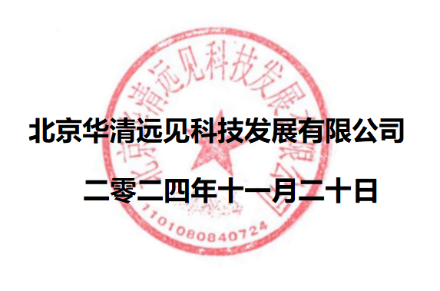

附1：课程大纲
第一天：GPIO控制器及应用
学习目标：
了解STM32 GPIO控制器的推挽输出模式、开漏输出模式以及输入模式工作原理
了解STM32最小系统组成部分
了解原理图与PCB设计
了解推挽输出、开漏输出和输入模式下的实际应用
技术+实验课程（上午）：
- 嵌入式系统概述
- GPIO控制器原理
2.1推挽输出模式 2.2开漏输出模式 2.3 GPIO输入模式
- GPIO控制器实验
3.1 GPIO控制器推挽输出模式配置 3.2 GPIO控制器开漏输出模式配置
3.3 GPIO控制器输入模式配置
技术+实验课程（下午）：
- STM32最小系统组成
1.1 电源模块原理介绍 1.2 内部调压模块原理介绍 1.3 复位模块原理介绍
1.4 时钟模块原理介绍 1.5 启动模式原理介绍 1.6 调试接口原理介绍
- IO型典型外设
2.1 LED灯模块原理介绍 2.2 继电器模块原理介绍
2.3 调压模块原理介绍 2.4 按键模块原理介绍
- 原理图与PCB设计
3.1 PCB制板流程 3.2 常见元器件封装 3.3 PCB过孔与线径 3.4 PCB各层作用介绍
- 实验环境安装与使用
4.1华清远见嵌入式虚拟仿真系统环境安装与介绍
4.2 STM32CubeIDE安装 4.3 CubeMX工程创建
4.4 HAL库工程源码分析 4.5 CubeMX工程编译与调试
- GPIO应用实战
5.1 最小系统与LED实验 5.2 继电器控制实验
5.3 可调电压信号发生器控制实验 5.4 按键控制实验
注：本部分实验包含：原理图接线、PCB图生成、3D器件及电路板生成、流程图配置、3D场景硬件模块接线、代码生成与外部程序仿真
第二天：Clock控制器与UART控制器及其应用
学习目标：
了解STM32时钟控制器原理
了解STM32标准串口数据帧格式
了解常用串口电平标准
了解PM2.5传感器与土壤温湿度传感器通信协议
技术+实验课程（上午）：
- Clock控制器原理
1.1 输入时钟源 1.2 AHB与APB总线时钟 1.3 外设时钟控制
- UART控制器原理
2.1 标准串口数据帧介绍 2.2 奇偶校验位 2.3 串口的硬件流控
- UART控制器实验
3.1 标准串口数据帧仿真 3.2 奇偶校验串口仿真 3.3 硬件流控串口仿真
技术+实验课程（下午）：
- 常用串口标准
1.1 TTL电平标准 1.2 RS232电平标准 1.3 RS485电平标准
- modbus协议
- 串口接口传感器
3.1 PM2.5传感器协议分析 3.2 土壤温湿度传感器协议分析
- 串口应用实战
4.1 USB串口通讯实验 4.2 RS232串口通讯实验
4.3 PM2.5采集实验 4.4 土壤温湿度采集实验
注：本部分实验包含：原理图接线、PCB图生成、3D器件及电路板生成、流程图配置、3D场景硬件模块接线、代码生成与外部程序仿真
第三天：中断与异常控制器及其应用
学习目标：
了解EXTI控制器工作原理
了解NVIC控制器工作原理
了解STM32中断控制器的优先级与优先级组
了解中断仲裁与中断抢占
技术+实验课程（上午）：
- 中断与异常概述
1.1什么是中断和异常 1.2 STM32中断系统结构
- EXTI控制器原理
2.1 外部中断 2.2 事件中断与软中断
- NVIC控制器原理
3.1 中断优先级与优先级组 3.2 中断仲裁 3.3 中断嵌套
技术+实验课程（下午）：
- 中断控制器实验
1.1 EXTI外部中断触发流程 1.2 NVIC中断触发流程 1.3 中断抢占与挂起
- 中断应用实战
2.1 按键中断实验 2.2 串口中断实验
注：本部分实验包含：原理图接线、PCB图生成、3D器件及电路板生成、流程图配置、3D场景硬件模块接线、代码生成与外部程序仿真
第四天：TIM控制器及其应用
学习目标：
了解STM32 基本定时器与通用定时器工作原理
了解STM32 通用定时器的主模式与从模式
了解STM32 通用定时器的常用功能应用
了解STM32 Timer控制器常用功能的程序执行流程
技术+实验课程（上午）：
- 基本定时器原理
1.1 定时器介绍 1.2 定时器的计数模式 1.3 定时器的时基单元
1.4 基本定时器工作流程
- 通用定时器原理
2.1 通用定时器的时钟源 2.2 通用定时器的从模式 2.3 通用定时器的主模式
- 通用定时器应用
3.1 PWM输出原理 3.2输入脉冲捕获原理 3.3输入脉冲计数原理
技术+实验课程（下午）：
- 定时器应用实战
1.1 基本定时器点灯实验 1.2 PWM风扇控制器实验
1.3 输入脉宽捕获实验 1.4 输入脉冲计数实验
注：本部分实验包含：原理图接线、PCB图生成、3D器件及电路板生成、流程图配置、3D场景硬件模块接线、代码生成与外部程序仿真
第五天：综合项目案例
学习目标：
了解智能小车项目设计
了解小车电机驱动和测速原理
了解小车巡线和避障原理
了解PID算法
了解FreeRTOS操作系统移植与开发
技术+实验课程（上午）：
- 项目概述
1.1完整任务演示 1.2小车硬件构成及连接方式 1.3开发环境部署
- 电机控制与测速
2.1 前进、后退、转弯的开发方法 2.2 利用霍尔传感器进行测速
- 小车巡线
3.1寻迹传感器数据的获取 3.2依靠寻迹结果调整方向
- 小车避障
4.1超声波测距传感器的使用方法 4.2利用测距传感器识别障碍
技术+实验课程（下午）：
- PID算法控制
1.1PID算法的基本原理 1.2在寻迹小车中引入PID算法 1.3运行与调试
- FreeRTOS操作系统移植与控制
2.1实时操作系统的作用 2.2在寻迹小车中引入FreeRTOS操作系统
- 综合项目应用实战
3.1 智能小车项目练习
注：本部分实验包含：原理图接线、PCB图生成、3D器件及电路板生成、3D场景硬件模块接线、程序调试运行

附2：实验环境
- 嵌入式虚拟仿真系统（FS_EMBSIM）
为了保证远程学习效果，为每位老师提供一个华清远见自主研发的元宇宙实验中心上的“嵌入式师资班”账户，可以在线使用嵌入式虚拟仿真软件（如下图），开通1个月的使用期。
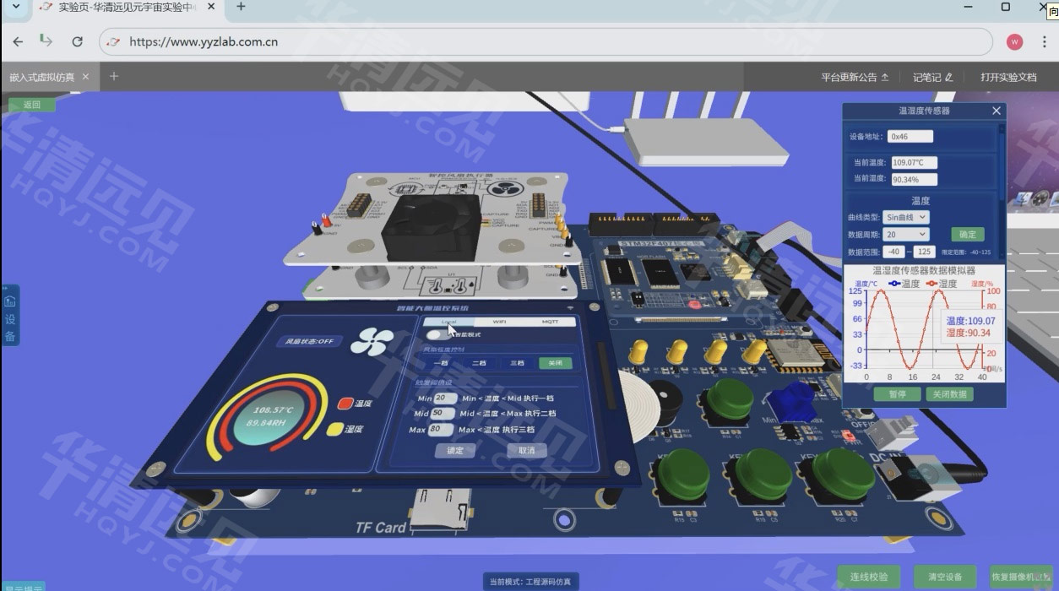

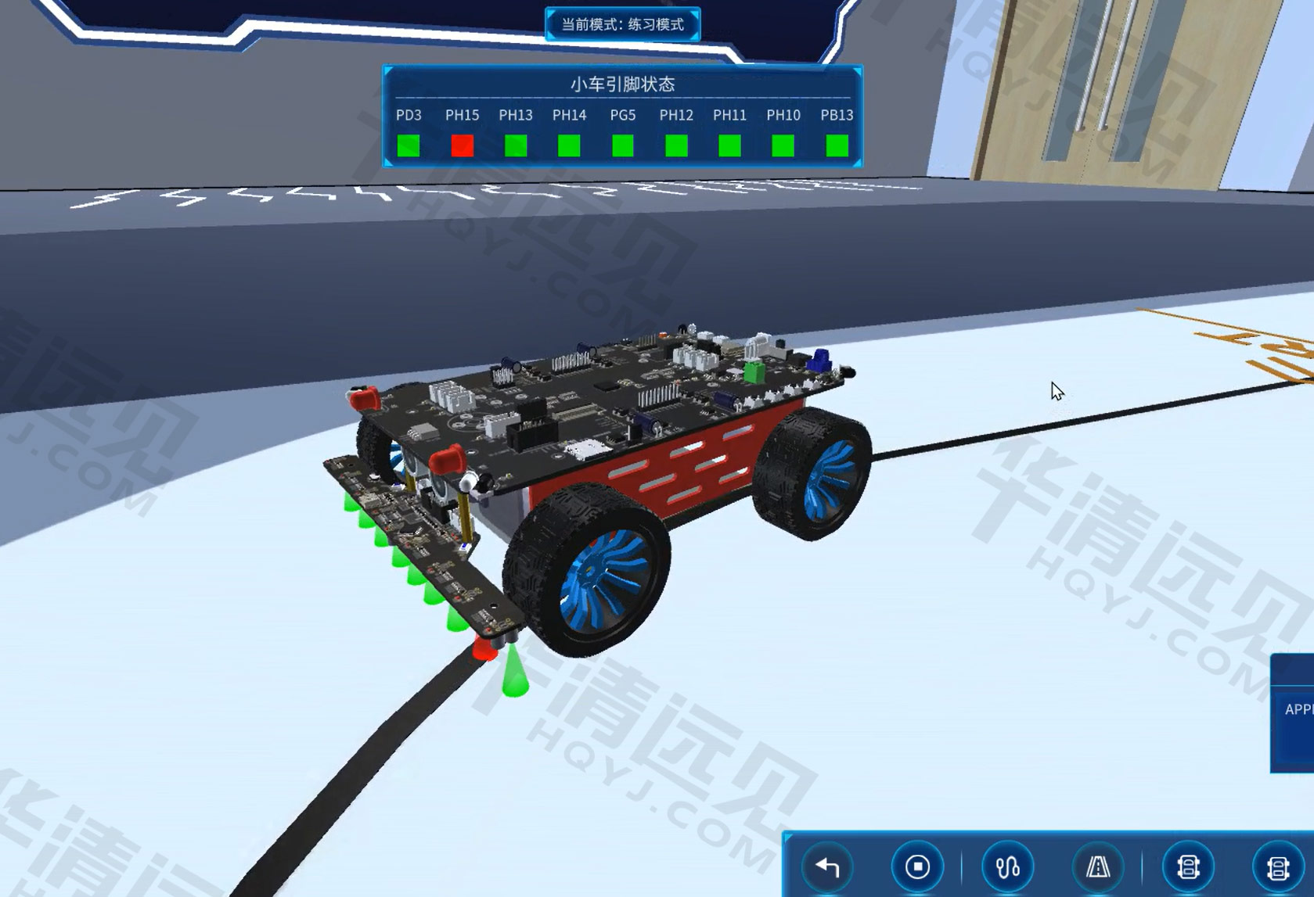
- 嵌入式实验箱（FS_3399M4）
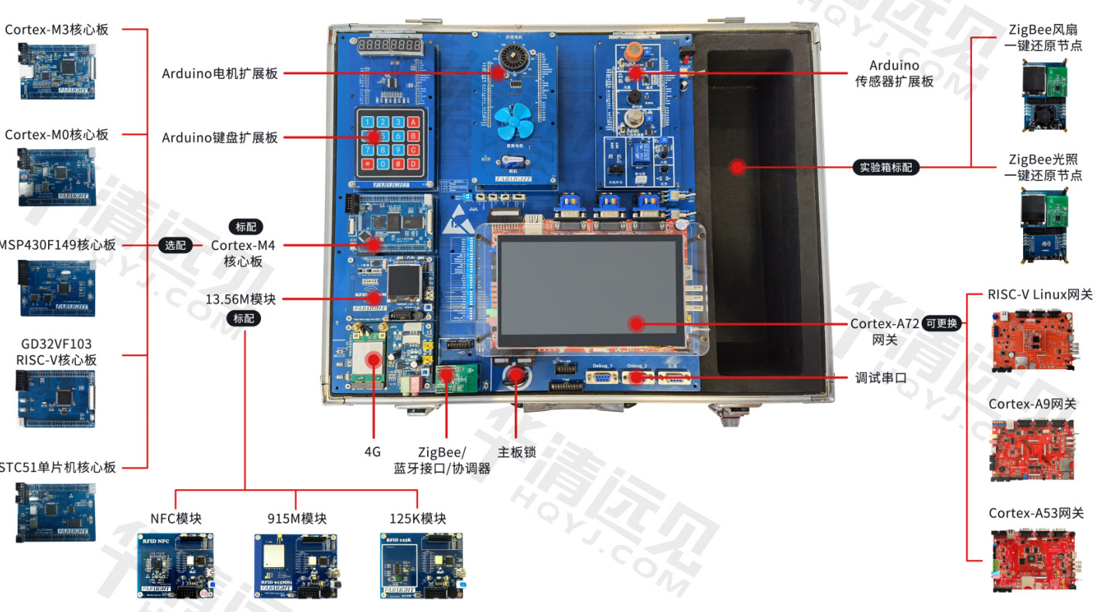

附3：嵌入式裸机编程人才中级认证
嵌入式技术专业人才认证是针对嵌入式技术人才能力标准化、系统化评估考核而推出，不仅可为用人单位提供专业人才技能评估参考，还可供高校学生或嵌入式领域工作的人员自我评估。嵌入式技术人才能力评估认证考试合格后，将由中国电子学会指导并颁发《嵌入式系统设计工程师》专业技术证书。嵌入式技术专业人才认证平台官网：https://eetalent.com.cn/
《嵌入式裸机编程》课程，是华清远见联手ST推出的一套嵌入式人才中级认证—软件（裸机编程）方向的项目课程，课程以华清远见STM32U5开发套件为硬件平台，围绕极具典型意义的智能硬件—智能手表项目为例，通过原理+实战的课程安排，以入门篇+提高篇+项目篇的阶梯型学习路径，完整模拟智能手表的功能开发。
STM32U5开发套件（智能手表项目）板卡介绍：
华清远见STM32U5开发套件是《嵌入式裸机编程》项目课程的专属学习开发套件，套件采用模块化方式搭配使用，硬件包含STM32U5核心板、底板、2.8寸显示屏、资源扩展板以及仿真器。智能手表项目主要功能包括健康监测、运动模式、环境检测、电池电量检测、RTC时钟、状态提醒、模式切换（运行/待机，LPBAM功能演示）和网络连接等功能。
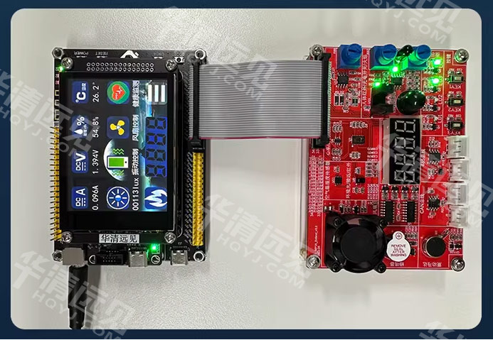

部分手表界面设计：
